Фаховий коледж ракетно-космічного машинобудування

Дніпровського національного університету імені Олеся Гончара

ЗВІТ

з лабораторних робіт

з дисципліни «ОБД»

Спеціальність 123 Комп’ютерна інженерія

Група КС-21-1

Виконав Антіпов К.І.

Перевірила

2024-2025ЗМІСТ

Лабораторна робота № 10-11

ЛАБОРАТОРНА РОБОТА № 10-11

Тема: Багатотабличні запити. Природні, внутрішні й перехресні об'єднання.

Мета: Здобути практичні навички використання об'єднань при реалізації запитів до декількох таблиць бази даних.

Хід роботи

Реалізувати за допомогою оператора SELECT необхідно реалізувати 3 запити:

* Об'єднання двох таблиць
* Об'єднання декількох таблиць (3-4 таблиці)
* Самооб'єднання таблиць запитів до таблиць бази даних
  1. Об'єднання двох таблиць
* Вивести всі стовпці з таблиці users
  1. 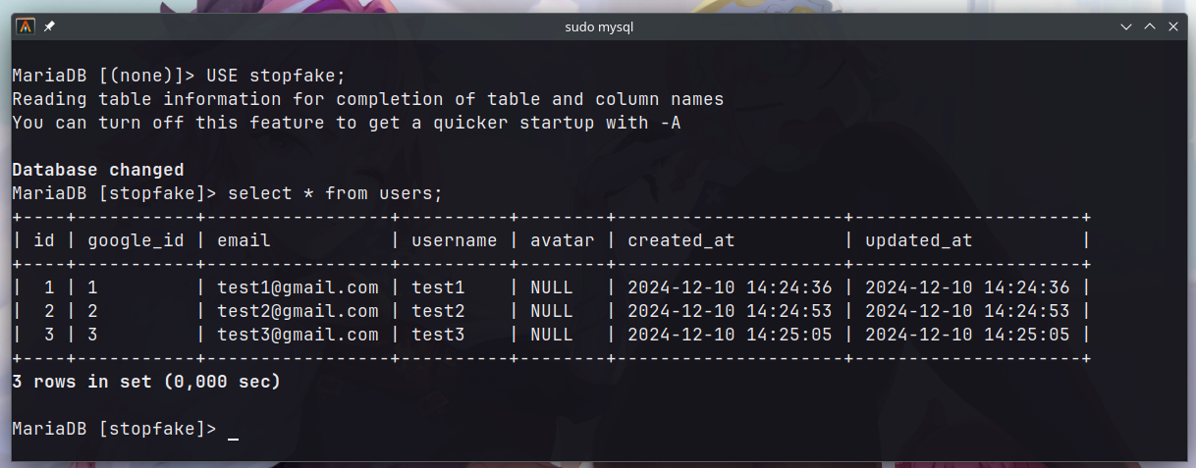
* Вивести всі стовпці з таблиці oauth_tokens
  1. 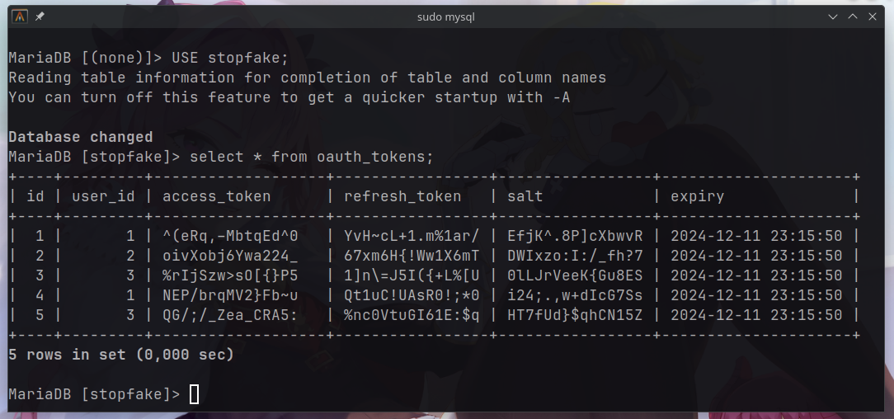
* Об’єднання таблиць users та oauth_tokens за допомогою WHERE (умова users.id=oauth_tokens.user_id). Виведення стовпців email, username, access_token

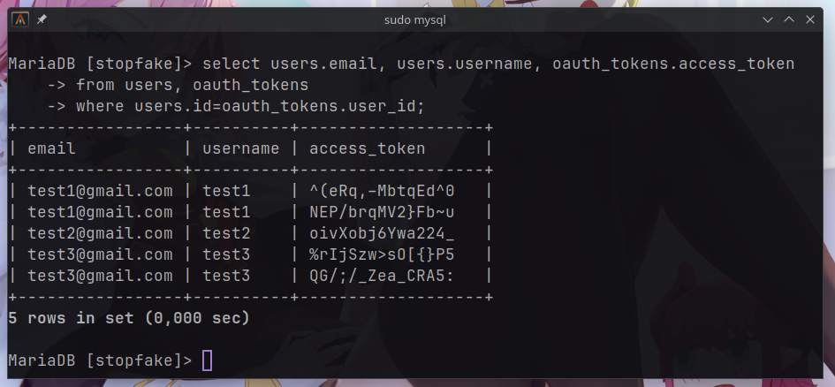

* 1. Об'єднання декількох таблиць

Запит витягує короткі версії фейків, обмежуючи довжину тексту і посилання, і з'єднує їх з мовною інформацією та джерелами. Результат включає обрізані факти, мову фейку, джерело і статтю, спрощуючи перегляд даних.

* Вивсети стовпці з таблиці verified_websites, формуючи скорочені значення стовпця font і обрізане verify_link, поєднуючи таблиці languages та verified_websites за допомогою JOIN
* Вивсети стовпці з таблиці verified_websites, формуючи скорочені значення стовпця font і обрізане verify_link
* Вивести всі стовпці з таблиці languages
* Вивести всі стовпці з таблиці verified_websites

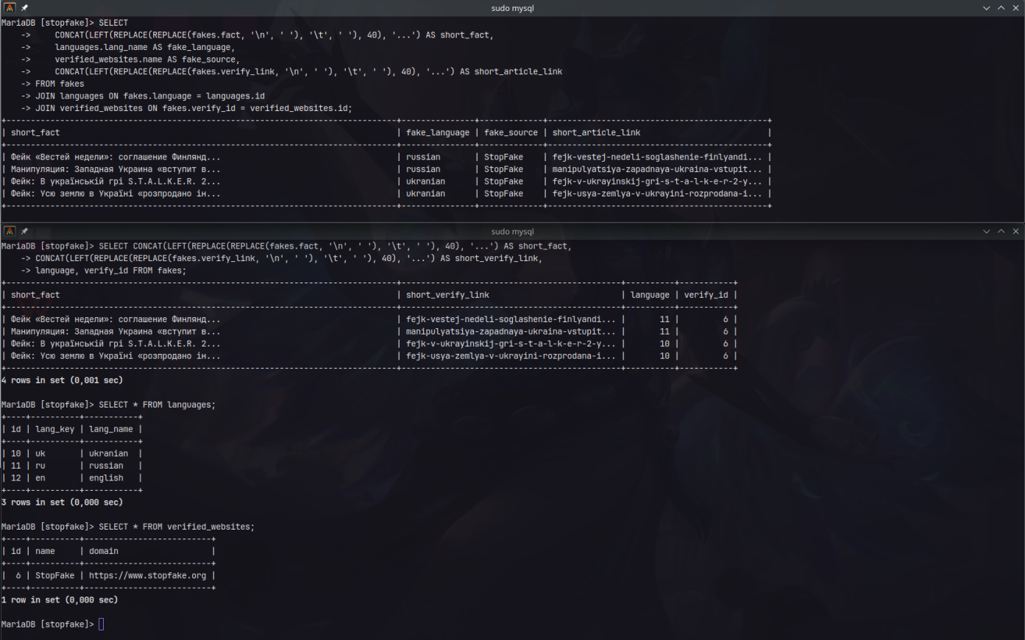

Об'єднання декількох таблиць

* 1. Самооб'єднання таблиць запитів до таблиць бази даних
  2. Вивсети стовпці з таблиці fakes, лише для записів, пов’язаних із мовою russian (на основі з'єднання з таблицею languages).
  3. Формування скорочених значеннь стовпців fact та verify_link.
  4. Об’єднання таблиць fakes, languages, verified за допомогою JOIN.

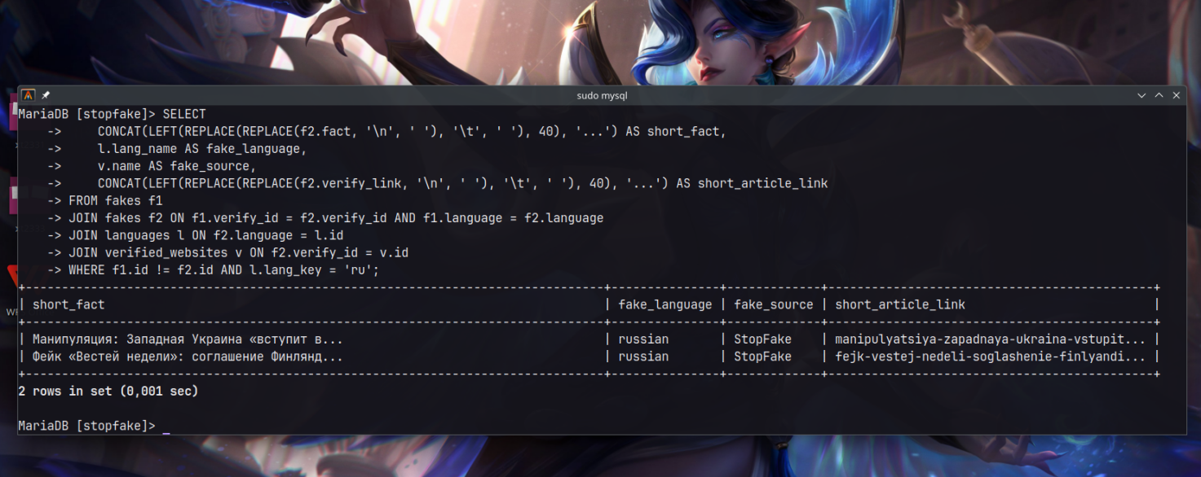

* + - * 1. Самооб'єднання таблиць запитів до таблиць бази даних

Висновок: У результаті виконання лабораторної роботи були здобуті навички використання об'єднань таблиць в SQL-запитах для роботи з декількома таблицями. Опановано об'єднання двох та більше таблиць за допомогою операторів JOIN, а також виконано самооб'єднання таблиць для аналізу зв'язків між рядками однієї таблиці. Це дозволяє ефективно працювати з даними з різних джерел і отримувати комплексну інформацію з бази даних.